- Indico a realização de recapeamento em toda a extensão da Rua João Pereira de Freitas, na Vila São Judas Tadeu.
- Indico a construção de viela entre a Avenida André Franco Montoro e a Rua Florinda Marino, no Jardim Terras de Santa Helena. Segue foto.
- Indico a realização urgente de limpeza do mato alto existente em toda a extensão da Rua Gaspar Gomes da Costa, Cidade Nova Jacareí. Seguem fotos.
- Indico a realização urgente de manutenção na grade localizada na calçada da Praça Conde de Frontin, defronte do nº 122. Seguem fotos.
––––– Não houve mais indicações do vereador para a S.O. de 13/08/2014 –––––
Indicação (Relatório 1249/14) – Vereador Rogério Timóteo – item “2”
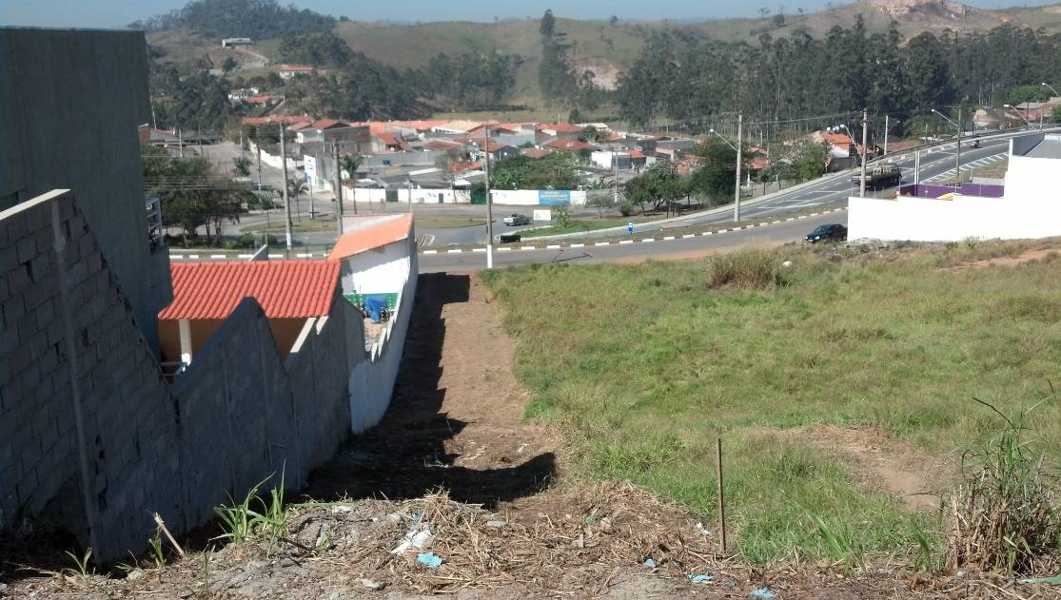

Indicação (Relatório 1249/14) – Vereador Rogério Timóteo – item “3”
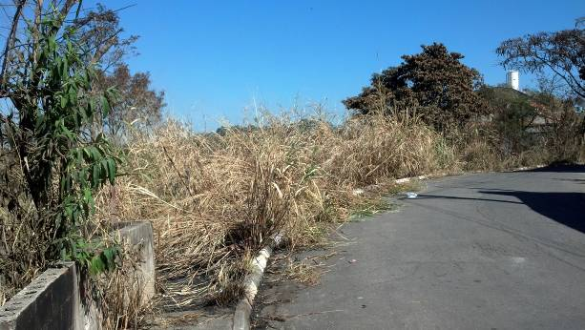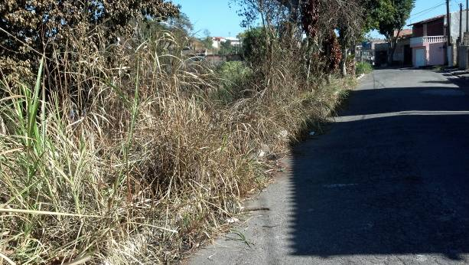

Indicação (Relatório 1249/14) – Vereador Rogério Timóteo – item “4”
